Федеральное государственное образовательное бюджетное

учреждение высшего образования

**«Финансовый университет при Правительстве Российской Федерации»**

**(Финансовый университет)**

Колледж информатики и программирования

Специальность 09.02.07 Информационные системы и программирование

**ОТЧЕТ**

**ПО ПРОИЗВОДСТВЕННОЙ ПРАКТИКЕ**

**(преддипломной)**

Выполнил:

обучающийся учебной группы № 619

В.К. Дрожжин

*(И.О. Фамилия)*

Проверил:

руководитель практики от колледжа:

И. В. Сибирев

*(И.О. Фамилия)*

**Москва**

**2023**

Содержание

Введение 5

ГЛАВА 1 ПРЕДПРОЕКТНОЕ ИССЛЕДОВАНИЕ 7

1.1 Описание предметной области 7

1.2 Сравнительный анализ программ-аналогов 8

1.3 Постановка задачи 13

1.4 Характеристика инструментальных средств разработки 14

ГЛАВА 2 ПРОЕКТИРОВАНИЕ И РЕАЛИЗАЦИЯ ПРОГРАММЫ 18

2.1 Проектирование интерфейса 18

2.2 Описание технологического процесса 31

2.3 Отладка и тестирование программного обеспечения 33

ЗАКЛЮЧЕНИЕ 41

ПРИЛОЖЕНИЕ 43

# Введение

Самым популярным видом досуга среди молодёжи на сегодняшний день являются компьютерные игры, они стали неотъемлемой частью нашей жизни. Виртуальные миры открывают огромные игровые возможности, они позволяют выбрать пользователю различные роли. При этом ежегодно разработчики игр выпускают сотни новых игр. Почти сразу после того как появились компьютерные игры – появились разговоры об их вреде для детей и взрослых. С того времени на эту тему были написаны тысячи статей и проведено сотни исследований, однако однозначного ответа до сих пор нет. Многие игры способствуют развитию интеллекта, внимания, реакции, пространственной ориентации и логического мышления, помогают легче приспосабливаться к монотонной работе, подучить английский язык, учат ориентироваться по карте, узнать много новых и интересных историй из опыта различных людей, развивают пространственную память и т. п.

Разработкой видеоигр может заниматься как один человек, так и фирма (коллектив разработчиков). Создание игры — это продолжительный и трудоёмкий процесс, состоящий из самых разнообразных этапов, включающий в себя как технические, так и творческие моменты. Сначала обдумывают цель и средство (среду) разработки игры, затем создают игровую механику, уровни, сюжет, графику и звук.

Чтобы не разрабатывать приложение с нуля, разработчики пользуются готовыми решениями для игр – игровыми платформам. На данный момент одно из самых популярных и эффективных решений предоставляет компания Unity Technologies, которая в июне 2005 года выпустила платформу разработки для создания 2D- и 3Dигр – Unity. Платформа Unity обладает широким спектром возможностей, удобным и интуитивно понятным интерфейсом. Большим преимуществом Unity является кроссплатформенная разработка, которая делает легким и быстрым портирование игр под такие платформы как Windows, iOS, Android, Windows Phone 8, а также позволяет разрабатывать игры для Xbox, PS, Nintendo, веб-броузеров и даже VR.

Целью работы является создание игры, которое позволит пользователям развивать логическое мышление и память.

Для достижения поставленной цели необходимо решить следующие задачи:

– описать предметную область;

– провести анализ аналогичных проектов;

* провести анализ и выбор средств реализации игры;
* описать концепцию игры;
* спроектировать программную систему;
* нарисовать персонажей для игры;
* реализовать игру;
* провести тестирование реализованной игры.

Объект исследования – технологии разработки Unity приложений.

Предмет исследования: разработка компьютерной игры-головоломки Unity.

Для реализации проекта будет использоваться среда разработки Unity Hub, Unity 2021.3.3f1, Visual Studio, Blender 3D. Для написания скрипта для игры будет использоваться язык программирования C#, модели.

Приложение предназначено пользователей для любого возраста (начиная с ?лет), его можно открыть в … ~~любом месте~~ ~~и поиграть в него~~ Уточнить требования к технике.

# ГЛАВА 1 ПРЕДПРОЕКТНОЕ ИССЛЕДОВАНИЕ

* 1. Описание предметной области

Темой данной ВКР является создание Unity игры «Головоломки». Данное приложение будут использовать обычные пользователи в свободное время. Игровое приложение будет создано для вэб-сайтов и его достоинством является бесплатность и простота в использовании.

Переставлено Видеоигровая индустрия самая быстроразвивающаяся из современных отраслей экономики и за последние два десятилетия добилась огромных успехов. Так же отрасль является пионером в цифровых разработках, как пример: интерактивные 3D-технологии, системы виртуальной реальности, разработка программного обеспечения (Sony, Microsoft) и прочее. Рост популярности видеоигр провоцирует рост количества IT-специалистов, художников, графических дизайнеров, композиторов и даже киберспортсменов.

Однако, рост популярности не только провоцирует людей развиваться в, но и привлекает внимание государств, в связи с чем на некоторые видеоигры вводится цензура или, в некоторых случаях, видеоигры разрабатываются совместно с государством. Не стоит забывать и о том, что в видеоигры играет достаточно много детей.

~~User – это сленговое слово, которое употребляется, в большинстве случаев, молодежью, компьютерщиками или программистами. Юзер –пользователь какой-либо техники или интернета, например. «Продвинутым юзером» можно назвать, человека, который очень хорошо разбирается в компьютерной технике, программном обеспечении и может обучать, давать ценные советы другим пользователям.~~

Рассмотрим различные классификации компьютерных игр.

В зависимости от целей и направлений игры можно разделить на:

− игры на мастерство,

− азартные игры,

− логические игры,

− обучающие игры.

Игры на мастерство, как игры-симуляторы видов спорта, военные игры, клавиатурные тренажеры, тетрис и другие, основаны на управлении игровыми объектами, всё зависит от ловкости игрока. В азартных же исход игры зависит от случайности, вероятности. Ярким примером азартных игр являются карточные игры и имитационные, как кости, рулетка. Логические игры, например шахматы, шашки или крестики-нолики, содержат стратегию, тактику поведения игрока, влияющую на исход. В играх на обучение игроку предлагается стать учеником и получить некоторые знания. Последние занимают ведущую роль в мире компьютерных игр.

По способам реализации игры бывают:

− игры с режимом реального времени;

− конечные и бесконечные;

− со случайными событиями или детерминированные;

− для одного, для многих игроков;

− игры с различными уровнями сложности.

По структуре игры делятся на три блока:

− блок игровой среды (правило игры);

– блок взаимодействия с играющими;

− блок оценки игровой ситуации (анализ).

Блок игровой среды – это то пространство, в котором происходит то или иное действие в соответствии со смыслом, задумкой разработчика и законами самой игры.

Блок взаимодействия с играющими – это все то в программе, что позволяет игроку изменять ход игры.

Блок оценки – это условия, созданные игроку к объекту игры внутри игрового пространства. Это такие средства, как подсчет очков, описание условий, показ начальной или конечной игровой ситуации.

## 1.2 Сравнительный анализ программ-аналогов

На рынке предложений представлено большое количество игровых приложений, представленных, как от самостоятельных разработчиков с небольшим бюджетом, так и крупными компаниями, имеющими широкую известность и обладающими профессиональными командами и большими бюджетами.

Рассмотрим несколько представителей из разных категорий и их функционал.

Color Roll 3D — приложение, где игрок сможет приятно и с пользой провести время. Игрушка выполнена в стиле головоломок, что позволяет «размять мозги» на досуге. Пользователю предстоит раскатывать цветные рулоны бумаги, чтобы сформировать из них невероятные картины. Компания Good Job Games сделала все возможное, чтобы подарить пользователям множество положительных эмоций. Разработчики тщательно проанализировали каждое действие игроков, чтобы добавить набор необходимых функций. Создатели приложили много сил и умений, что, в конце концов, увенчалось успехом. Многие пользователи отмечают, что игрушка получилась легендарной. Если скачать Color Roll 3D на компьютер, то благодаря этому можно повысить производительность продукта, улучшить качество графики, а также обеспечить стабильность работы. После запуска Color Roll 3D пользователь получает доступ ко множеству изображений, возможность раскрашивать цветочки, птиц, рисовать одежду, а также многое другое.



Рисунок 1. Color Roll 3D

Достоинства данной игры:

* простое и понятное управление,
* качественная графика, выполненная в минималистическом стиле,
* игрушка направлена на расслабляющие действия, что только на пользу пользователям,
* создатели постоянно выпускают обновления, что дает возможность избавиться от ошибок,
* множество разнообразных картинок,
* интуитивно понятный интерфейс,
* множество увлекательных уровней,
* имеется интегрированная система подсказок.

«Slide Remaster» – «Просто Скользи: Переиздание (Just Slideremastered)» – игра-головоломка. Здесь необходимо провести белый квадратик к выходу из лабиринта. Процесс интересен благодаря нововведениям: можно ставить лабиринты, которые перемещают его в определённый угол. Движется квадратик очень энергично и происходит по направлению, а не по одному шагу. Для управления в этой забавной игре понадобится только компьютерная мышка.

Возможности данной игры:

* Переключайтесь между классическим и аркадным режимами.
* В аркаде все начинается с небольших блоков, а на поле появляются бомбы, которые после определенного количества ходов взрываются и заканчивают игру.
* Возможность просматривать таблицу мировых лидеров. Самые высокие результаты разделены по режимам, пользователь сможет сосредоточиться на лучших и попытаться побить их рекорды.
* Автономная игра. Приложение не требует постоянного подключения к интернету, что позволяет экономить энергию устройства.
* Использование на смартфонах, планшетах, ПК. Интерфейс подходит для экранов любого размера.

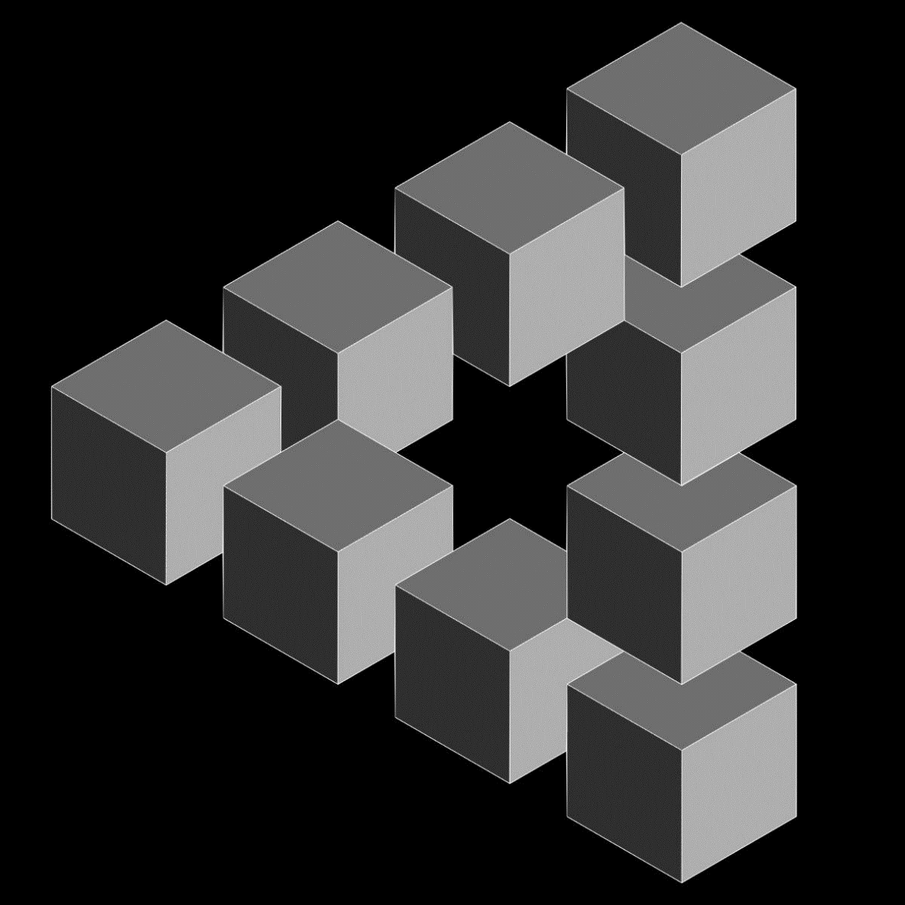

Рисунок 2. Slide Remaster

«Cubes And More Cubes (Кубики и еще кубики) » – интересная игра с множеством уровней и интересным геймплеем. Частые обновления и тематические обновления, такие как "Зима", "Хэллоуин", "Новый год" и т. д.

Возможности данной игры:

* С каждым обновлением в игру добавляется много интересных уровней.
* Удобный интерфейс, даже маленький ребенок сможет разобраться.
* Есть возможность проходить уровни со своими друзьями.

Рисунок 3. Cubes And More Cubes

В таблице 1 производится сравнительный анализ аналогов.

1 абзац – сравнение нашего продукта с аналогами по этим же критериям.

Таблица 1. Сравнение аналогов

|  |  |  |  |  |
| --- | --- | --- | --- | --- |
|  | Color Roll 3D | Slide Remaster | Cubes And More Cubes | Мое приложение |
| Наличие меню | + | + | + | + |
| Можно запускать без авторизации | + | + | - | + |
| Поддержка Android и iOS | + | + | + | - |
| Высокая скорость запуска игры | + | - | + | + |
| Небольшой объем | + | - | + | + |
| Игра является бесплатным | + | + | + | + |

## 1.3 Постановка задачи

Входная и выходная информация:

входная информация - номер уровня,

выходная информация – уровень с заданием.

Данный программный продукт полезен тем, что

* помогает с пользой провести время;
* развивает память;
* развивает мелкую моторику рук;
* развивает логическое мышление.

Для игры необходимо правильно разработанная система. Информационная система, предназначенная для игры, должна содержать в себе сведения об игроке, его возможностях, систему уровней. Для автоматизации данной системы в первую очередь необходимо разработать игру, которая бы удовлетворяла всем требованиям по хранению данных.

Ход работы приложения.

Пользователь заходит во вкладку «уровни», выбирает тот уровень, на котором он остановился и продолжает его проходить. Если пользователь только начал играть, то он нажимает на кнопку «Play» и начинает проходить игру с первого уровня.

Архитектура ПО – однопользовательская.

Эксплуатационные требования для разрабатываемого приложения:

* операционная система: Windows,
* оперативная память 512 МБ,
* двухъядерный процессор,
* память устройства 4 ГБ,
* 1 ГБ оперативной памяти,
* защита информации Obfuscator-LLVM.

## 1.4 Характеристика инструментальных средств разработки

Unity — это игровой движок для разработки двух- или трёхмерных приложений и игр, предназначенный для операционных системам Windows и OS X. Созданные с помощью Unity игровое программное обеспечение работает на таких операционных системах, как Windows, OS X, Android, Apple iOS, Linux, а также на игровых приставках Wii, PlayStation 3 и XBox 27 360. Компьютерные игры и другая продукция, созданные с помощью Unity, поддерживают набор библиотек DirectX и OpenGL. Этот движок позволяет создать сцену, на которой будут размещены импортированные из 3D’s Max объекты взаимодействия [16].

Особенности:

– несколько сценарных языков программирования: C#, JavaScript (модификация) и Boo;

– возможность мгновенного запуска игры;

– простая работа с ресурсами через Drag-and-Drop;

– широкие возможности импорта;

– полностью настраиваемый и доступный большинству людей интерфейс;

– кроссплатформенность;

– мощь, гибкость и бесконечная расширяемость;

– наличие бесплатной версии с некоторыми ограничениями.

На данный момент Unity является одним из самых простых, но в тоже время и самых эффективных, игровых движков. Его возможности безграничны, а средства разработки будут понятны даже начинающему программисту. Исходя из этих параметров, была выбрана именно эта мультиплатформенная среда разработки.

В качестве первого ключевого языка программирования в данной дипломной работе выбран С#. C# относится к языкам с C-подобным синтаксисом, из которых его синтаксис скорее близок к C++ и Java. Унаследовав многое от своих предшественников — языков C++, Java и др. — С#, опирается на практическое их использования и исключает некоторые модели, определившие себя как проблематичные при разработке программного продукта. Например, C# в отличие от C++ не поддерживает множественное наследование классов.

Переняв многое от своих предшественников — языков C++, Java, Delphi, Модула и Smalltalk — С#, опираясь на практику их использования, исключает некоторые модели, зарекомендовавшие себя как проблематичные при разработке программных систем, например, C# в отличие от C++ не поддерживает множественное наследование классов (между тем допускается множественное наследование интерфейсов). Данный язык был выбран в качестве основного, так как обладает нужными качествами для реализации, имеет встроенную поддержку обобщений, делегатов и событий, что облегчит реализацию.

Adobe Photoshop является редактором растровой графики, разработанным и опубликованным семейством Adobe Systems для ОС.

Программа предназначена для работы с фотографиями и создания коллажей из них, рисованными иллюстрациями. Photoshop обладает практически безграничными возможностями. Это одна из самых популярных программ среди фотохудожников. Они используют её для ретуши, цветовой и тоновой коррекции, повышения резкости и создания художественных эффектов. Хорошо продуманный набор инструментов для работы с частями изображения незаменим для оформления монтажей. Огромный набор специальных фильтров активно применяется при создании как коммерческого дизайна, так и художественных произведений. Web дизайнеры по достоинству оценят удобный и полный впечатляющих возможностей интерфейс.

Программа предоставляет весь спектр средств обслуживания допечатного процесса — от сканирования до установки параметров цветоделения и растрирования. Photoshop является стандартом в этой области и гарантирует получение наилучшего результата и максимальную совместимость со всеми другими программами издательского цикла. Наконец, множество разработчиков и сторонних фирм расширяют инструментарий программы за счет подключаемых программных модулей. Они адаптируют программу для решения специфических задач: от дизайна текстиля до обработки результатов научных наблюдений.

Photoshop был создан в 1988 году Томасом и Джоном Нолл. С тех пор этот графический редактор стал стандартом в растровом графическом мире программ. Он может редактировать и создавать растровые изображения в несколько слоев и поддерживает маски, альфа-композитинга и несколько цветовых моделей, включая RGB, CMYK. Photoshop имеет обширную поддержку графических форматов файлов, но и использует свой собственный «.psd» и «.psb» форматы, которые поддерживают все вышеупомянутые функции. В дополнение к растровой графике он имеет неограниченные возможности для редактирования или визуализации текста векторной графики, 3D-графики и видео [17].

Draw.io – это сервис, предназначенный для формирования диаграмм и схем. Сервис разделён на три части — меню, панель объектов и сам документ. С его помощью можно создавать диаграммы, UML-модели, вставлять в диаграмму изображения, графики, блок-схемы и формы [12].

Figma(Фигма) – это графический онлайн-редактор для совместной работы. В нем можно создать прототип сайта, интерфейс приложения и обсудить правки с коллегами в реальном времени.

Microsoft Word – это программа для печати текста и составления документов. Проще говоря, Microsoft Word (сокращенно Word) – текстовый процессор. То есть в этой программе можно сформировать любой тип текста: статью, документ, реферат, курсовую, диплом и даже книгу. Также в этой программе можно красиво оформить текст - добавить в него картинку или фото, выделить его части разными цветами, изменить шрифт, размер букв и многое другое. А еще в Microsoft Word можно составить таблицу, напечатать объявление или сделать плакат. Плюс ко всему напечатанное можно вывести на бумагу, то есть распечатать на принтере [15].

UML(унифицированный язык моделирования)— язык графического описания для объектного моделирования в области разработки программного обеспечения, для моделирования бизнес-процессов, системного проектирования и отображения организационных структур. Унифицированный язык моделирования (UML) играет важную роль в разработке программного обеспечения, а также в системах, не связанных с ИТ, во многих отраслях, поскольку он дает возможность визуально показать поведение и структуру системы или процесса. UML помогает продемонстрировать возможные ошибки в структурах приложений, поведении системы и других бизнес-процессах.

# ГЛАВА 2 ПРОЕКТИРОВАНИЕ И РЕАЛИЗАЦИЯ ПРОГРАММЫ

## 2.1 Проектирование интерфейса

Процесс разработки игры начался с проектирования интерфейса меню и игровых сцен. Разработка меню игры, а также игровых сцен производилась в платформе Unity на языке программирования C#.

На рисунках ниже представлены игровые сцены и меню игры:

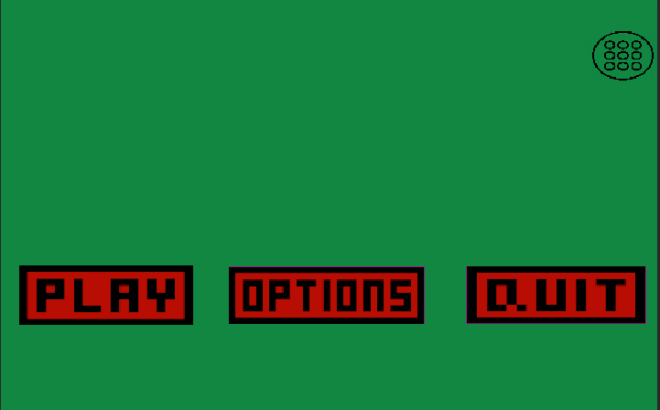

Рисунок 4. Главное меню игры

На рисунке 4 изображено главное меню игры, где можно увидеть 4 копки, каждая из которых отвечают за переходы на следующие сцены в игре. Кнопка «Play» отвечает за переход на первый уровень, с которого будет начинаться игра. Кнопка «Options» отвечает за переход на сцену с описание игры и правилами управления игровыми персонажами в игре. Кнопка «Quit» отвечает за выход, при нажатии на нее игра должна закрыться. В верхнем правом углу экрана находится кнопка, которая отвечает за открывание уровней в той же самой локации.

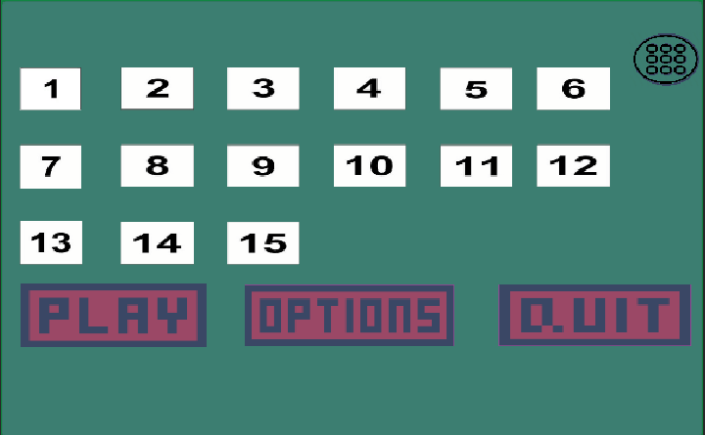

Рисунок 5. Выбор уровней

На рисунке 5 изображено меню с выбором уровней. Каждая кнопка отвечает за переход на тот уровень, который указан на кнопке. Для перехода на выбранный уровень необходимо нажать на соответствующую кнопку, тогда пользователя автоматически перебрасывает на выбранную им игровую сцену.

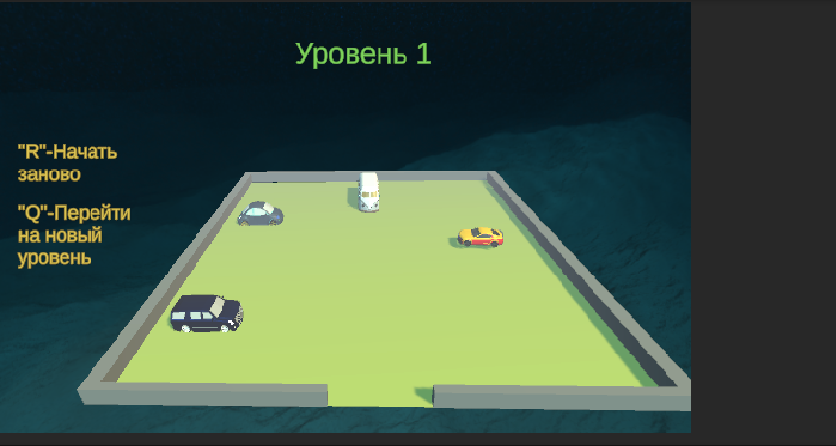

Рисунок 6. Игровая сцена 1

На рисунке 6 пользователь может увидеть объекты: игровое поле, ограничительный забор, микроавтобус белого цвета; Запорожец болотного цвета; бронированный бронеавтомобиль цвета мокрый асфальт; суперкар желтого цвета с боковыми полосами цвета апельсина. С ними может взаимодействовать игрок, изменяя их местоположение, нажатием кнопок: W; S; A; D. Машина микроавтобус белого цвета может перемещаться только взад и вперед по оси Y. Запорожец, бронированный бронеавтомобиль, Эскаладе могут перемещаться только взад и вперед по оси X. Перед игроком ставится задача – вывести микроавтобус с поля так, чтобы он попал в проход, тем самым игрок сможет начать следующий уровень. Сверху сцены –нумерация уровней, показан уровень, на котором сейчас находится игрок. Слева находятся обозначения клавиш, после нажатия на которые происходит то действие, которое на них написано. Для того чтобы машины не вываливались за пределы поля, было поставлено препятствие и присвоены компоненты, с помощью которых игровые объекты не смогут проваливаться.

В проекте использовался Skybox, скаченный с официального сайта и настроенный, он отвечает за задний фон на сцене. Был выбран вариант Skyhigh (летняя ночь).

Рисунок 7. Игровая сцена 2

На рисунке 7 пользователь может увидеть объекты: игровое поле, ограничительный забор, микроавтобус белого цвета; 2 бронеавтомобиля цвета мокрый асфальт; суперкар желтого цвета с боковыми полосами цвета апельсина; джип светло-синего дождевого цвета. Данный уровень был сделан для закрепления механик движения из первого уровня, на нем еще добавляются игровые объекты, которые будут двигаться в том же направлении что и наш герой. Был выбран вариант Sunless (дневной свет).

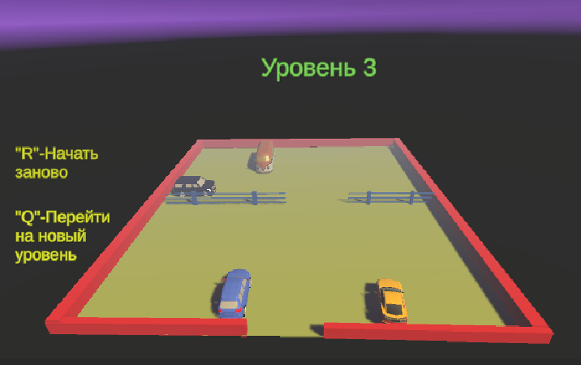

Рисунок 8. Игровая сцена 3

На рисунке 8 пользователь может увидеть объекты: игровое поле, ограничительный забор, препятствие синего цвета, микроавтобус, суперкар, джип, бронеавтомобиль. На игровой сцене существует препятствие, через которое игровой объект не может пройти, ему требуется его объехать для дальнейшего прохождения игры, данный объект приносит разнообразие в игровую сцену. В качестве забора была скачана модель Fency 3, эта модель была переработана под наш проект. Был выбран вариант Daylight (летний закат).

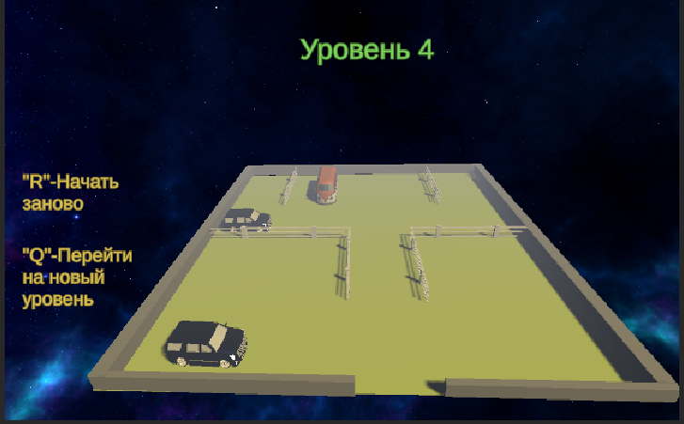

Рисунок 9. Игровая сцена 4

На рисунке 9 пользователь может увидеть объекты: игровое поле, ограничительный забор, препятствие серого цвета, микроавтобус 2 бронеавтомобиля. На данной сцене бронеавтомобили могут перемещать микроавтобус с помощью прикосновения, что поможет пройти данный уровень. 2 бронеавтомобиля находятся на карте по причине того, что они имеют общую механику передвижения и могут запутать игрока своими передвижениями. Был выбран вариант фона SundownDaylight (космический дождь).

Рисунок 10. Игровая сцена 5

На рисунке 10 пользователь может увидеть объекты: игровое поле, ограничительный забор, препятствие синего цвета, микроавтобус, 4 бронеавтомобиля. Данный уровень был создан для совершения простой логической операции, но если выбрать неправильное действие микроавтобус может застрять и не выбраться, тогда нужно будет перезапускать уровень заново. Был выбран вариант Unearthly (летний день).

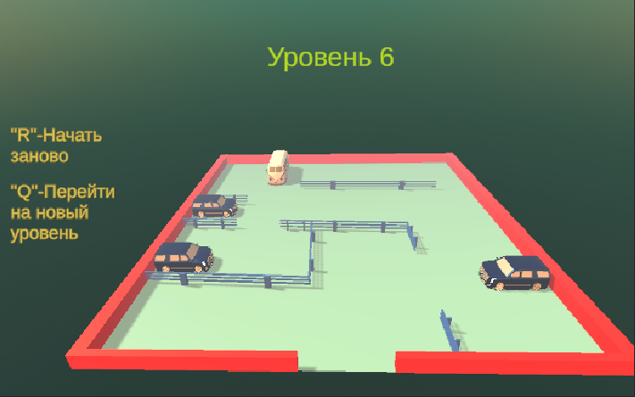

Рисунок 11. Игровая сцена 6

На рисунке 11 пользователь может увидеть объекты: игровое поле, ограничительный забор, препятствие, микроавтобус, 3 бронеавтомобиля. В данном уровне игроку нужно выбрать – какой-то из 2 бронеавтомобилей. После выбора направлений нужно быть очень осторожным, потому что можно упереться в бок, из этой позиции микроавтобус выйти не сможет и придется перезапускать уровень. Был выбран вариант Unearthly (После дождя).

Рисунок 12. Игровая сцена 7

На рисунке 12 пользователь может увидеть объекты: игровое поле, ограничительный забор, препятствие, микроавтобус, 3 бронеавтомобиля. В данном уровне следует внимательно смотреть на местоположение автомобилей и заранее продумать – как выбраться из данной ситуации. На игровой сцене находятся 2 бронеавтомобиля, которые при нажатии на определенные клавиши будут двигаться в одном и том же направлении. Сделано это было для того, чтобы сделать уровень сложнее.

Рисунок 13. Игровая сцена 8

На рисунке 13 пользователь может увидеть объекты: игровое поле, ограничительный забор, препятствие, микроавтобус, 5 бронеавтомобилей. В данном уровне придется передвигать другой автомобиль, чтобы тот смог в свою очередь сдвинуть препятствие.

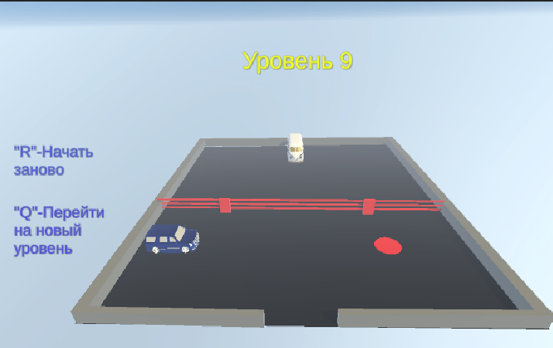

Рисунок 14. Игровая сцена 9

На рисунке 14 пользователь может увидеть объекты: игровое поле, ограничительный забор, препятствие, кнопка красного цвета, микроавтобус, 3 бронеавтомобиля. При наезде на кнопку препятствие должно автоматически исчезать. В данном уровне впервые в игре используется функция кнопки, которая в дальнейшем также будет использоваться, как и в этом уровне.

Рисунок 15. Игровая сцена 10

На рисунке 15 пользователь может увидеть объекты: игровое поле, ограничительный забор, 2 препятствия, кнопка красного и синего цвета, микроавтобус, бронеавтомобиль. В данном уровне будут использоваться 2 кнопки для разных автомобилей и для того, чтобы убрать препятствие нужно 2 автомобилям наехать на кнопки. Если одна и машин не наедет на кнопку, то игрок не сможет пройти уровень. Был выбран вариант фона Cosmic (Космический).

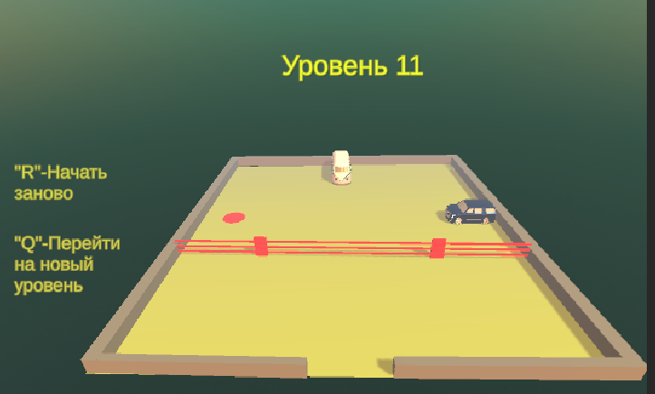

Рисунок 16. Игровая сцена 11

На рисунке 16 пользователь может увидеть объекты: игровое поле, ограничительный забор, препятствие, кнопка красного цвета, микроавтобус, бронеавтомобиль. В данном уровне кнопка находится в левом краю и для успешного прохождения уровня бронеавтомобиль должен наехать на нее и убрать препятствие. После успешного удаления препятствия микроавтобусу следует просто переместить микроавтобус в щель и после этого уровень будет пройден.

Рисунок 17. Игровая сцена 12

На рисунке 17 пользователь может увидеть объекты: игровое поле, ограничительный забор, препятствие, кнопка красного цвета, микроавтобус, 2 бронеавтомобиля, джип. В данном уровне нужно убрать препятствие для успешного прохождения уровня. Кнопка, которая убирает объект, находится в левом верхнем углу, чтобы наехать на нее нужно переместить джип к этой кнопке и тогда можно будет успешно пройти уровень.

Рисунок 18. Игровая сцена 13

На рисунке 18 пользователь может увидеть объекты: игровое поле, ограничительный забор, препятствия, кнопка красного и синего цвета, микроавтобус, 2 бронеавтомобиля, джип. В данном уровне для дальнейшего прохождения уровня необходимо сначала убрать красное препятствие для успешного соприкосновения с синей кнопкой. Для достижения цели придется сначала разблокировать одну кнопку, чтобы вторая уже смогла разблокировать свое, и дать возможность завершить уровень.

Рисунок 19. Игровая сцена 14

На рисунке 19 пользователь может увидеть объекты: игровое поле, ограничительный забор, препятствие, кнопка красного цвета, микроавтобус, 2 бронеавтомобиля, джип и Запорожец. В данном уровне микроавтобус находится взаперти и нужно убрать препятствие. Для того, чтобы убрать препятствие, при выходе из уровня требуется также нажать на кнопку с помощью передвижения модели. Был выбран вариант фона Ambience (Марс).

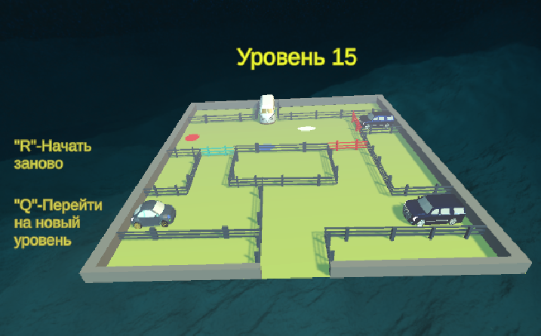

Рисунок 20. Игровая сцена 15

На рисунке № пользователь может увидеть объекты: игровое поле, ограничительный забор, препятствие, кнопка красного цвета, микроавтобус, 2 бронеавтомобиля, Запорожец. В данном уровне требуется добраться до красной кнопки, которая позволяет удалить важное препятствие и пройти игру.

Рисунок 21. Окончание игры

На рисунке 21 пользователь после окончания игры видит заставку синего цвета с поздравлением об окончании игры.

## 2.2 Описание технологического процесса

Рисунок 22. Asset в Asset Store

С помощью интернет-приложения Asset Store нам удалось добавить выбранные asset в проект, что позволило облегчить создание сцен в приложении.

Рисунок 23. Импортирование Asset в проект

Для того, чтобы все модели были импортированы в проект, требуется в дополнительной вкладке подтвердить импортирование модели в проект.

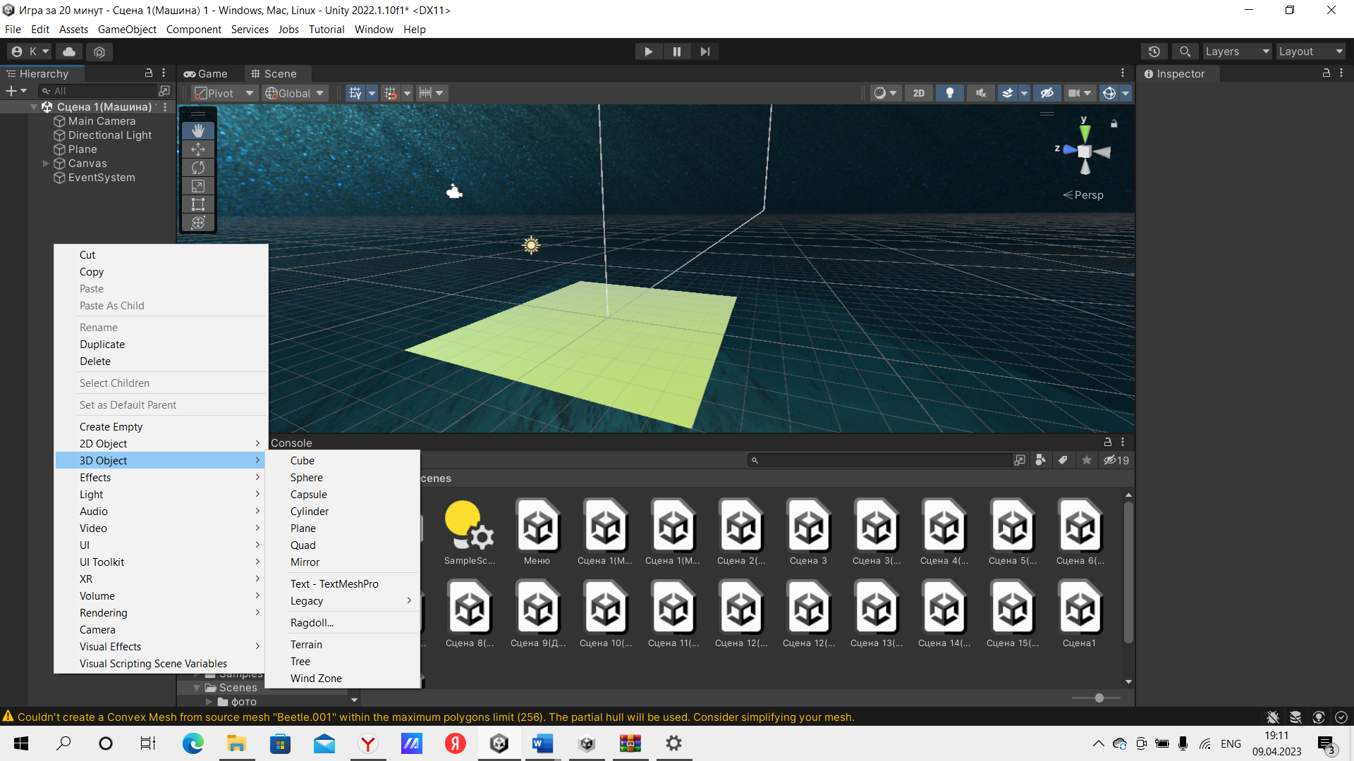

Рисунок 24. Создание объекта

Для создания игрового поля, по которому будет передвигаться объекты, в котором находятся разные геометрические фигуры, в Unity существуют 3D объекты, которые позволяют создавать на сцене препятствия. Для того, чтобы увидеть поле, нужно щелкнуть левой кнопкой мыши, выбрать «3D Object» и выбрать Plane. Аналогичные действия происходят с другими объектами.

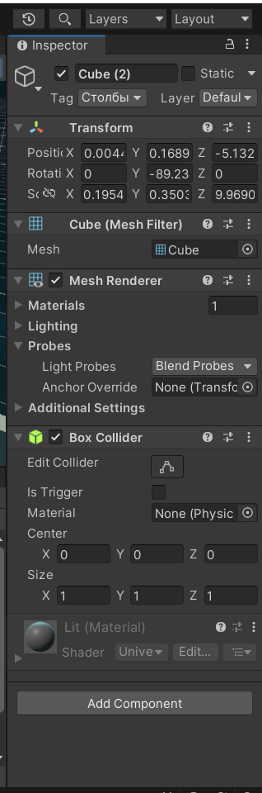

Рисунок 25. Box Collider

Для того чтобы игровые персонажи не могли выкатываться за пределы поля, нужно на объекты присвоить компонент Box Collider для показа границы самого объекта.

Рисунок 26. Rigidbody

Машина будет стоять на месте до того момента, пока к ней не прикрепят компонент Rigidbody, который отвечает за массу, кинематику и гравитацию, а также при нажатии на определенные кнопки объект будет передвигаться по заданной оси, которую отметили в полях Freeze Position, Freeze Rotation. Если поставить не там галочку, то будет перемещение в другую сторону.

Рисунок 27. Скрипт Player

К модели прикрепили скрипт, на котором отметили две кнопки, которые будут отвечать за перемещение по оси и массу объекта, с которой можно перемещать машины.

## Отладка и тестирование программного обеспечения

Для проверки работы реализованного функционала необходимо провести отладку и тестирование.

Аннотация теста

|  |  |
| --- | --- |
| Название проекта | Unity игра «Головоломки» |
| Рабочая версия | Игра |
| Имя тестирующего | Дрожжин Владислав Константинович |
| Дата(ы) теста | 05.04.2023 |

Тестовый пример 1

|  |  |
| --- | --- |
| Тестовый пример # | 1 |
| Приоритет тестирования | Высокий |
| Заголовок/название теста | Передвижения персонажа вперед |
| Краткое изложение теста | Необходимо проверить передвижения игровой модели вперед, чтобы она двигалась в заданном ей направлении |
| Этапы теста | Открытие игры  Нажать на клавишу, отвечающую за движение вперед |
| Тестовые данные | Unity игра |
| Ожидаемый результат | Игровой персонаж будет перемещаться вперед |
| Фактический результат | Игровой персонаж переместился вперед |
| Статус | Успешно |
| Предварительное условие | Нет |
| Постусловие | - |
| Примечания/комментарии | - |

Тестовый пример 2

|  |  |
| --- | --- |
| Тестовый пример # | 2 |
| Приоритет тестирования | Высокий |
| Заголовок/название теста | Передвижение персонажа назад |
| Краткое изложение теста | Необходимо проверить передвижения игровой модели назад, чтобы она двигалась в заданном ей направлении |
| Этапы теста | Открытие игры  Нажать на клавишу, отвечающую за движение назад |
| Тестовые данные | Unity игра |
| Ожидаемый результат | Игровой персонаж будет перемещаться назад |
| Фактический результат | Игровой персонаж переместился назад |
| Статус | Успешно |
| Предварительное условие | Нет |
| Постусловие | - |
| Примечания/комментарии | - |
|  |  |

Тестовый пример 3

|  |  |
| --- | --- |
| Тестовый пример # | 3 |
| Приоритет тестирования | Средний |
| Заголовок/название теста | Перезапуск уровня |
| Краткое изложение теста | Необходимо проверить клавишу, при нажатии на которую уровень перезапускается |
| Этапы теста | Открытие игры  Нажать на клавишу, отвечающую за перезапуск уровня |
| Тестовые данные | Unity игра |
| Ожидаемый результат | Игровой процесс перезапустится и вернется к первоначальному состоянию |
| Фактический результат | Игровой процесс перезапустился |
| Статус | Успешно |
| Предварительное условие | Нет |
| Постусловие | - |

Тестовый пример 4

|  |  |
| --- | --- |
| Тестовый пример # | 4 |
| Приоритет тестирования | Средний |
| Заголовок/название теста | Перезапуск уровня |
| Краткое изложение теста | Необходимо проверить кнопки, которые отвечают за переход на выбранный ими уровень |
| Этапы теста | Открытие игры  Нажать на кнопку с выбранным уровнем  Открытие выбранного уровня |
| Тестовые данные | Unity игра |
| Ожидаемый результат | Открытие выбранной игровой сцены |
| Фактический результат | Открытие выбранной игровой сцены |
| Статус | Успешно |
| Предварительное условие | Нет |
| Постусловие | - |
| Примечания/комментарии | - |
|  |  |

Тестовый пример 5

|  |  |
| --- | --- |
| Тестовый пример # | 4 |
| Приоритет тестирования | Средний |
| Заголовок/название теста | Переход на следующий уровень |
| Краткое изложение теста | Необходимо проверить кнопки, которые отвечают за переход на следующий уровень |
| Этапы теста | Открытие игры  Нажать на клавишу для перехода на следующий уровень  Открытие другого уровня |
| Тестовые данные | Unity игра |
| Ожидаемый результат | Открытие нового уровня |
| Фактический результат | Открытие нового уровня |
| Статус | Успешно |
| Предварительное условие | Нет |

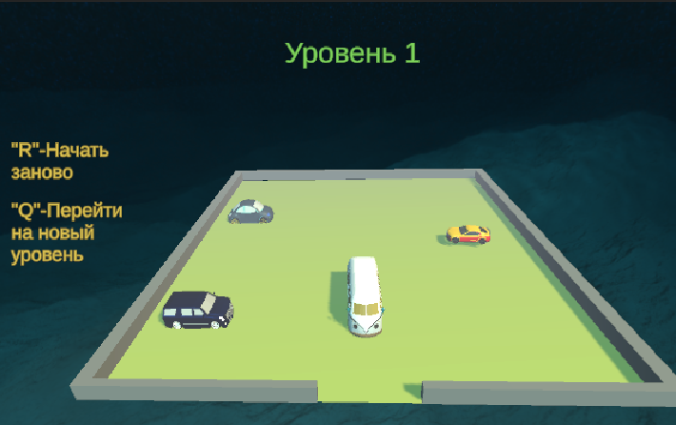

Рисунок 28. Движение персонажа вперед

На рисунке 28 происходит перемещение вперед по карте микроавтобуса. Это действие было проведено для проверки клавиш, отвечающих за передвижение вперед.

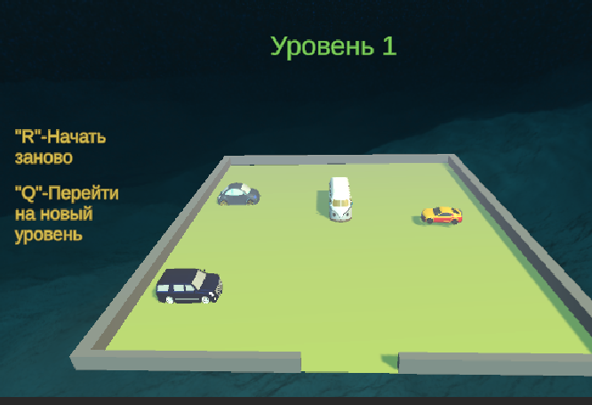

Рисунок 29. Передвижение персонажа назад

На рисунке 29 происходит перемещение назад по карте микроавтобуса. Это действие было проведено для проверки клавиш, отвечающих за передвижение назад.

Рисунок 30. Открытие уровня

На рисунке 30 пользователь может увидеть сцены с выбором уровней. При запуске любого уровня с 1–15 открывается сцена с уровнем, на котором отображена игровые персонажи. Данное тестирование было совершенно с целью проверки открытия нужного номера уровня.

Рисунок 31. Перезапуск уровня

На рисунке 31 происходит перезапуск уровня при нажатии на определенную кнопку. Тестирование происходило на первом уровне для удобства. Данное тестирование было совершенно с целью проверки перезапуска уровня.

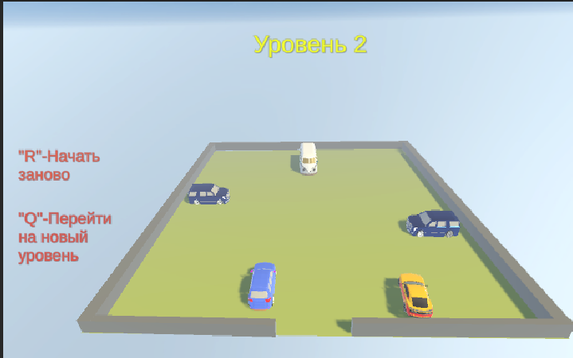

Рисунок 32. Переход на следующий уровень

На рисунке 32 происходит переход на следующий уровень. При нажатии на определенную клавишу сцена меняется, игра переходит на следующий уровень, что и подтверждает прохождение теста.

# ЗАКЛЮЧЕНИЕ

Данный проект был направлен на разработку Unity игры «Головоломки».

В ходе выполнения выпускной квалификационной работы были выполнены поставленные задачи, а именно:

* выполнить предпроектное исследование предметной области на основе интернет-источников;
* выполнить анализ требований и разработать необходимые спецификации;
* разработать графический дизайн игры;
* реализовать функционал игры;
* провести тестирование и отладку игры;
* написать руководство по использованию игрового приложения.

В Unity игре «Головоломки» предусмотрены следующие функции:

перезапуск уровня; переход на следующий уровень; выбор уровня; просмотр информации об игре.

Благодаря решению вышеперечисленных задач основная цель квалификационной работы была достигнута. Было разработано игровое приложение, которое сможет удовлетворить потребности пользователей.

Говоря о достоинствах игрового приложения, можно отметить разнообразность уровней и присутствие различных игровых функций.

Из недостатков можно говорить о том, что игровое приложение могло бы иметь сохранение пройденных уровней.

Одним из основных путей развития является добавление новых уровней, обогащение игры разнообразными функциями и новыми моделями игровых персонажей.

С помощью разработанного игрового приложения пользователи смогут приятно проводить свободное время и развивать логическое мышление.

# СПИСОК ИСПОЛЬЗОВАННЫХ ИСТОЧНИКОВ

Законодательные и нормативные акты*:*

1. ГОСТ 7.0.12. – 2022. Библиографическая запись. Сокращение слов на русском языке. Общие требования и правила. – М.: Стандартинформ, 2022. – 37 с.
2. ГОСТ 7.32. – 2019. Отчет о научно- исследовательской работе. Структура и правила оформления. – М.: Стандартинформ, 2019. – 33 с.
3. ГОСТ Р 59278-2020. Информационная поддержка жизненного цикла изделий. Интерактивные электронные технические руководства с применением технологий искусственного интеллекта и дополненной реальности. Общие требования. – М.: Стандартинформ, 2020. – 43 с.
4. ГОСТ Р 56445. – 2021. Тренажеры стационарные. Общие требования безопасности и методы испытаний. – М.: Стандартинформ, 2021. – 30 с.
5. ГОСТ 34.201-2020. – 2020. Информационные технологии. Комплекс стандартов на автоматизированные системы. Виды, комплектность и обозначение документов при создании автоматизированных систем. – М.: Стандартинформ, 2020. – 120 с.
6. ГОСТ 34.201-2020. – 2020. Информационные технологии. Комплекс стандартов на автоматизированные системы. Виды, комплектность и обозначение документов при создании автоматизированных систем. – М.: Стандартинформ, 2020. – 67 с.
7. ГОСТ 34.602—2020. – 2020. Изделия медицинские. Программное обеспечение. Часть 2. Валидация программного обеспечения, используемого в системах качества медицинских изделий. – М.: Стандартинформ, 2020. – 45 с.

Учебная и научная литература:

1. Дикинсон К. Оптимизация игр в Unity 5 [Текст] / К. Дикинсон. — пер. с англ. Рагимова Р. Н. — Москва: ДМК Пресс, 2019. — 306 с.
2. Ламмерс К. Шейдеры и эффекты в Unity. Книга рецептов [Текст] / К. Ламмерс. — под ред. Симонова В. В. — пер. с англ. Шапочкин Е. А. — Москва: ДМК Пресс, 2020. — 306 с.
3. Масленкова Н. А. «Читатель+зритель=?». К вопросу о новых практиках восприятия текста [Текст] / Н. А. Масленкова // Международный журнал исследований культуры. — 2018. — №3, С. 74–80.
4. Мэннинг Д. Unity для разработчика. Мобильные мультиплатформенные игры [Текст]. — Д. Мэннинг, П. Батфилд-Эддисон. — Санкт-Петербург: Питер, 2019. — 304 с.
5. Ньюстром Р. Шаблоны Игрового Программирования [Текст] / Р. Ньюстром. — Санкт-Петербург: Питер, 2021. — 72 с.

Интернет-документы:

1. Интернет-сервис для построения схем и диаграмм Draw.io. – [Электронный ресурс]. – URL: <https://www.draw.io/> (дата обращения: 05.03.2023)
2. Интернет-сервис для создания пользовательского интерфейса Figma – [Электронный ресурс]. – URL: <https://www.figma.com> (дата обращения: 05.10.2022)
3. Unity Asset Store – [Электронный ресурс] — URL: https://assetstore.unity.com/ (дата обращения 18.01.2023).
4. Microsoft Word [Электронный ресурс]. — Режим доступа: https://products.office.com/ru-ru/word (дата обращения: 13.05.203).
5. . Unity [Электронный ресурс]. — Режим доступа: https://unity3d.com/ru/unity/system-requirements (дата обращения: 16.03.2023).
6. Adobe Photoshop [Электронный ресурс]. — Режим доступа: https://www.adobe.com/ru/products/photoshop.html (дата обращения: 16.10.2020).
7. Microsoft PowerPoint [Электронный ресурс]. — Режим доступа: https://products.office.com/ru-ru/word (дата обращения: 11.05.2023).
8. Planttext [Электронный ресурс]. — Режим доступа: https://www.planttext.com (дата обращения: 11.05.2023).
9. Visual Studio: [среда разработки] — URL: https://visualstudio.microsoft.com/ru/ (дата обращения 25.02.2023)

# ПРИЛОЖЕНИЕ

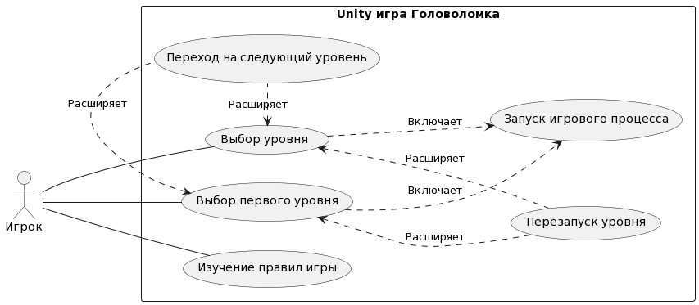

Рисунок 33. Диаграммы вариантов использования

Код диаграммы вариантов использования в UML

@startuml

left to right direction

actor "Игрок" as User

rectangle "Unity игра Головоломка" {

PlayGame as (Изучение правил игры)

SelectGame as (Выбор уровня)

FirstLavel as (Выбор первого уровня)

InTheGame as (Перезапуск уровня)

InTheGame2 as (Переход на следующий уровень)

Stars as (Запуск игрового процесса)

User -- PlayGame

User--FirstLavel

User--SelectGame

SelectGame ..> Stars:Включает

FirstLavel ..> Stars:Включает

FirstLavel <.. InTheGame:Расширяет

SelectGame <.. InTheGame:Расширяет

SelectGame <. InTheGame2:Расширяет

FirstLavel <. InTheGame2:Расширяет

}

@enduml

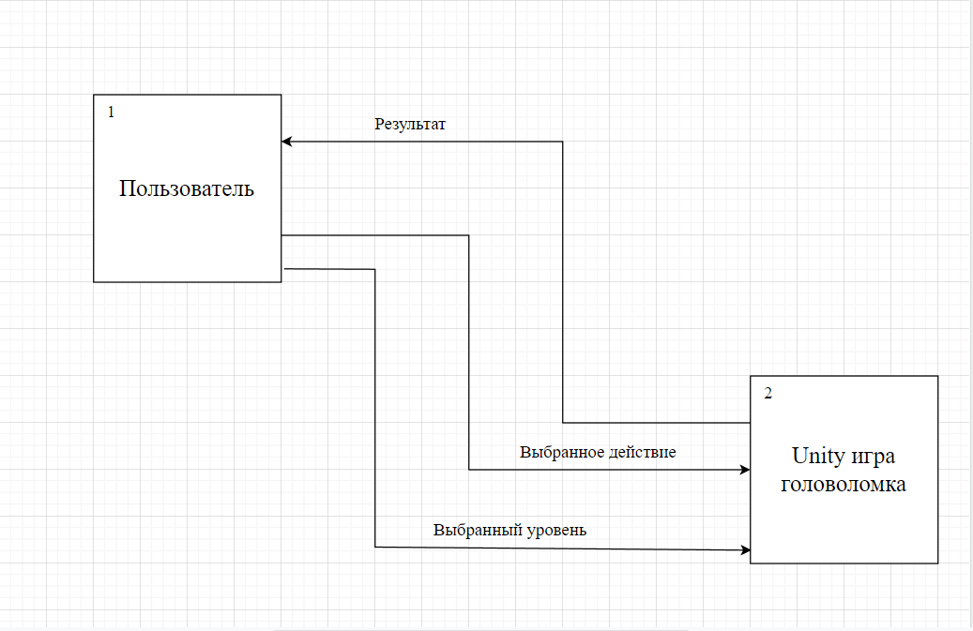

Рисунок 34. Диаграмма потоков данных верхнего уровня

Рисунок 35. Детализированная диаграмма потоков данных.

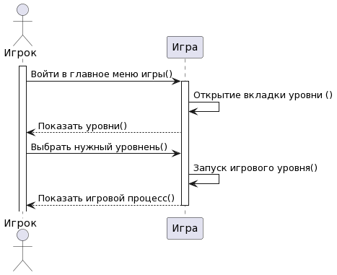

Рисунок 36. Диаграмма последовательности для запуска игры

Код диаграммы последовательности для запуска игры

@startuml

actor Игрок

participant "Игра"

activate Игрок

Игрок -> "Игра": Войти в главное меню игры()

activate "Игра"

"Игра" -> "Игра": Открытие вкладки уровни ()

"Игра" -->Игрок : Показать уровни()

Игрок -> "Игра" : Выбрать нужный уровнень()

"Игра" -> "Игра" :Запуск игрового уровня()

Игрок <-- "Игра": Показать игровой процесс()

deactivate "Игра"

@enduml

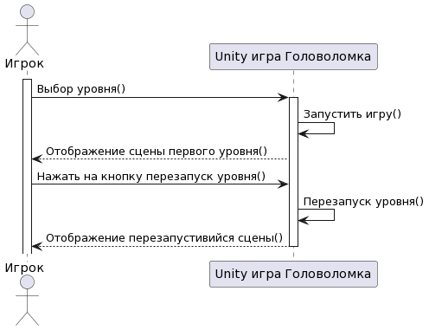

Рисунок 37. Диаграмма Последовательности для перезапуска уровня

Код диаграмма последовательности для запуска игры

@startuml

actor Игрок

participant "Unity игра Головоломка"

activate Игрок

Игрок -> "Unity игра Головоломка": Выбор уровня()

activate "Unity игра Головоломка"

"Unity игра Головоломка" -> "Unity игра Головоломка": Запустить игру()

"Unity игра Головоломка" -->Игрок : Отображение сцены первого уровня()

Игрок -> "Unity игра Головоломка" :Нажать на кнопку перезапуск уровня()

"Unity игра Головоломка" -> "Unity игра Головоломка" :Перезапуск уровня()

Игрок <-- "Unity игра Головоломка": Отображение перезапустивийся сцены()

deactivate "Unity игра Головоломка"

@enduml

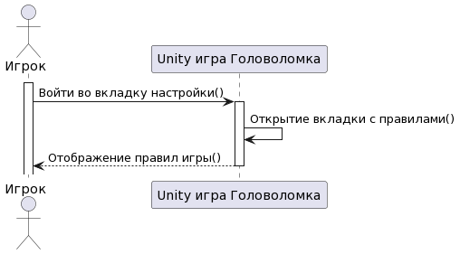

Рисунок 38. Диаграмма последовательности для отображения правил игры

Код диаграммы последовательности для отображения правил игры

@startuml

actor Игрок

participant "Unity игра Головоломка"

activate Игрок

Игрок -> "Unity игра Головоломка": Войти во вкладку настройки()

activate "Unity игра Головоломка"

"Unity игра Головоломка" -> "Unity игра Головоломка": Открытие вкладки с правилами()

"Unity игра Головоломка" -->Игрок : Отображение правил игры()

deactivate "Unity игра Головоломка"

@enduml

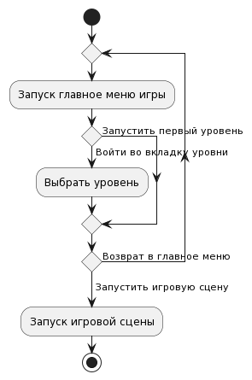

Рисунок 39. Диаграмма деятельности для запуска игры

Код Диаграмма деятельности для запуска игры

@startuml

start

repeat

:Запуск главное меню игры;

if () then (Войти во вкладку уровни)

:Выбрать уровень;

else (Запустить первый уровень)

endif

repeat while() is (Возврат в главное меню)

-> Запустить игровую сцену;

:Запуск игровой сцены;

stop

@enduml

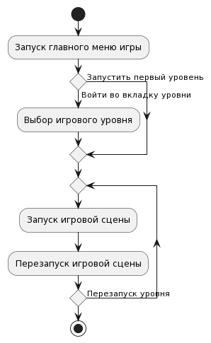

Рисунок 40. Диаграмма деятельности для перезапуска уровня

Код диаграмма деятельности для перезапуска уровня

@startuml

start

:Запуск главного меню игры;

if () then (Войти во вкладку уровни )

:Выбор игрового уровня;

else (Запустить первый уровень)

endif

repeat

:Запуск игровой сцены;

:Перезапуск игровой сцены;

repeat while() is (Перезапуск уровня)

stop

@enduml

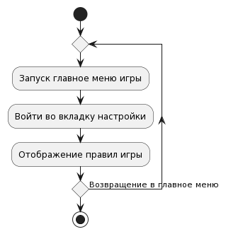

Рисунок 41. Диаграмма деятельности для отображение правил

Код диаграммы деятельности для отображения правил

@startuml

start

repeat

:Запуск главное меню игры;

:Войти во вкладку настройки;

:Отображение правил игры;

repeat while() is (Возвращение в главное меню)

stop

@enduml

Рисунок 42. Диаграмма состояний

Рисунок 43 Диаграмма компонентов